Создание агентства по маркетингу города

Муниципальное образование:
Город Екатеринбург

Содержание практики
В 2001 году в Екатеринбурге было создано муниципальное учреждение «Столица Урала», которое изначально было нацелено на выполнение функций маркетингового агентства города.
МУ «Столица Урала» – это российский прецедент реализации так называемой «административной модели» маркетинга города, когда и инициатором, и основным исполнителем маркетинга города является администрация города.
МУ «Столица Урала» выполняет следующие основные функции:
- разработка концептуальных программ, направленных на формирование объективного образа города, в рамках общей стратегии развития Екатеринбурга;
- маркетинговые исследования как на территории Екатеринбурга, так и за его пределами среди различных социальных групп; исследование общественного мнения по вопросам строительства городских объектов;
- организация взаимодействия и методическое обеспечение деятельности структурных подразделений администрации Екатеринбурга и всех заинтересованных резидентов в сфере маркетинга города;
- производство и распространение рекламно-сувенирной продукции о городе с целью повышения инвестиционной и коммерческой привлекательности Екатеринбурга;
- участие в организации конгрессов, конференций, выставок, фестивалей, конкурсов и других массовых мероприятий, проводимых на территории города, а также разработка рекомендаций по представительству Екатеринбурга в аналогичных мероприятиях за его пределами;
- организация и проведение профессиональных конкурсов с целью выявления лучших образцов товарной продукции, производимой на территории Екатеринбурга, с дальнейшим предоставлением права товарной марки с городской символикой;
- содействие проведению на территории Екатеринбурга спортивных соревнований различного уровня;
- содействие популяризации исторического, индустриального и культурного наследия города, выработка единой политики в экскурсионной деятельности; выпуск полиграфической продукции, материалов и каталогов с описанием историко-культурных памятников, туристических маршрутов, городских мест отдыха и развлечений; организация творческих конкурсов, фестивалей и акций по сохранению культурно-исторического наследия Екатеринбурга;
- работа по сбору, систематизации и каталогизации информации о предприятиях, расположенных на территории Екатеринбурга, разработка рекомендаций по районированию городского пространства;
- взаимодействие со средствами массовой информации всех уровней в сфере реализации уставных задач;
- разработка и систематизация наград и официальных символов Екатеринбурга;
- предпринимательская деятельность: продажа сувенирной продукции; платные дизайнерские, консультационные и информационные услуги; сопровождение туристических маршрутов; изготовление средств наружной рекламы; научно-методическая деятельность в сфере продвижения бренда и рекламы; выступает заказчиком на проектные работы, техническое обслуживание, реконструкцию и строительство на муниципальных объектах, находящихся в оперативном управлении на площадке «Европа-Азия».

Новизна практики
МУ «Столица Урала» является первым муниципальным маркетинговым агентством в России. Среди российских муниципальных образований есть несколько городов, осваивающих технологии городского маркетинга, однако только в Екатеринбурге реализация маркетинга получила институциональное оформление
Маркетинг города (МГ) – системная работа местных сообществ по продвижению («продаже») своих территорий для конкретных целевых аудиторий (инвесторы, туристы, потенциальные жители города, специалисты, в которых нуждается город и т.д.). Процесс охватывает широчайший спектр деятельности: анализ целевых аудиторий и рынков «продажи», формирование имиджа города, информационная политика, город в Интернете, взаимодействие с региональной властью, инвестиционная политика, управление маркетинговым процессом, социальное партнерство в рамках формирования маркетинговой стратегии.
В Европе и США с начала 2000-х гг. идет бум «тематических» городов и маркетинговых стратегий. Городские менеджеры рассматривают МГ, в первую очередь, как инструмент муниципального экономического развития. Под концепцию МГ подстраивается управление конкретными секторами городской жизнедеятельности. Например, инвестиционная политика все чаще предваряется маркетинговыми исследованиями, определением круга потенциальных инвесторов. Воспринимается гораздо более важной и становится более системной работа администраций с СМИ. Позиционирование города в информационном пространстве обретает конкретные задачи. Все чаще МГ занимает центральное место в городских стратегиях развития.
В среде частных компаний, дизайнерских и рекламных агентств, НКО, экспертных центров стремительно развивается рынок услуг по содействию регионам в МТ.
В России МГ пока находится в зачаточном состоянии. В то же время запрос от городов стремительно растет. К 2011 году в России можно выделить первые 15-20 городов, которые можно назвать пионерами маркетинга. Одно из ведущих мест среди них занимает Екатеринбург.

Исходная ситуация
Город Екатеринбург – один из крупнейших (третий по величине) мегаполис России. При этом город на протяжении последних 20 лет входил в число лидеров в сфере освоения передовых практик муниципального управления. В частности, в 2000 г. была разработана Стратегия развития города Екатеринбурга до 2020 года, приоритеты которой демонстрировали большие амбиции города в перспективном развитии. «Красной нитью» в Стратегии проходит тема межгородской конкуренции и проводится анализ городов-конкурентов Екатеринбурга в конкуренции за инвестиционные потоки, туристические рынки и профессиональные кадры. Одной из основных идей Стратегии было развитие Екатеринбурга в качестве «мирового города».
Реализация стратегии города, имеющего подобные приоритеты развития, не могла обойтись без освоения технологий маркетинга города, который как раз позволяет видеть город не столько как объект управления, сколько как субъект конкуренции.
До 2001 г. в Екатеринбурге предпринимались усилия по продвижению интересов города, однако все они были разнонаправленными, бессистемными и зачастую не преследовали осознанных, конкретных целей. Назрела необходимость систематизации этих усилий, для чего необходимо было создать единую организационную платформу – эту роль и сыграло МУ «Столица Урала».

Поэтапные мероприятия в рамках реализации практики.
С первых шагов в работе МУ «Столица Урала» было установлено, что структура деятельности организации будет формироваться исходя из потребностей тех целевых аудиторий, которые «пользуются» городом Екатеринбургом (инвесторы, туристы, отдельные категории жителей города). Оформление сферы деятельности МУ «Столица Урала» проходило постепенно.
Одним из первых направлений деятельности «Столицы Урала» стала организация элементов городской среды, необходимых для туристов. Далее работа расширялась. число функций учреждения вошли издательская деятельность, реализация крупных имиджевых проектов для города (таких, как парк «Европа-Азия» на трассе Екатеринбург-Москва). Новым направлением деятельности учреждения (с 2010 г.) является внедрение конкурсных механизмов в реализации имиджевых проектов города. В частности, в настоящее время на сайте администрации города запущен проект-конкурс на лучший слоган города Екатеринбурга.
МУ «Столица Урала» состоит из пяти подразделений (отделов) в которых в совокупности трудится 60 человек (по данным на февраль 2011 г.). Подробно деятельность каждого из подразделений и сфера их ответственности представлена в Приложении к описанию практики.

Проблемы реализации практики и пути их решения
На данном этапе можно выделить три блока проблем, с которыми в своей деятельности сталкивается МУ «Столица Урала».
1. Дефицит квалифицированных специалистов. Это основная проблема. Поскольку маркетинг территории – деятельность инновационная, то система образования не может предоставить соответствующие кадры. Более того, конкретные проекты по маркетингу города требуют от организаторов самого широкого спектра знаний в сферах урбанистики, муниципального права, инвестиционной политики на местном уровне, экономики и прочих дисциплин. Самое же главное требование – наличие креативного мышления.
2. Выстраивание взаимоотношений с чиновниками администрации города. Далеко не все из которых разделяют понимание необходимости маркетингового подхода в управлении мегаполисом. В то же время такие согласования необходимы, поскольку «Столица Урала» является не независимой организацией, а муниципальным учреждением.
3. Потребность постоянного обновления стратегических приоритетов развития города. Эта работа также требует тесной коммуникации и не только администрацией, но с представителями всех других слоев городского сообщества. В отсутствие же четких среднесрочных ориентиров развития Екатеринбурга реализация конкретных маркетинговых проектов остается лишь наполовину легитимной в глазах общественности и власти.

Затраты на реализацию практики
По оценочным данным годовой бюджет МУ «Столица Урала» составляет около 45 млн. руб., включая не только разработку конкретных проектов, но и их реализацию.
Организация имеет около 30 штатных сотрудников и несколько человек, привлекающихся по временным контрактам..

Полученные результаты
За последние 4 года МУ «Столица Урала» реализовало более 30 проектов, направленных на маркетинг города Екатеринбурга. Наиболее известные из них – конкурсные проекты по пространственному дизайну, в том числе фестиваль граффити; проекты, посвященные туристической навигации в городе, в том числе размещение электронных информационных стоек для туристов; издательские проекты. В 2011 г. в Екатеринбурге при поддержке МУ «Столица Урала» был проведен Международный фестиваль рекламы, в рамках которого награждались проекты, посвященные маркетингу Екатеринбурга.
Большое внимание МУ «Столица Урала» уделяет развитию в городе экономики событий – одному из приоритетных направлений маркетинга Екатеринбурга.
В 2011 г. по инициативе «Столицы Урала» инициирована работа по формированию бренда города Екатеринбурга.
Однако центральный проект для МУ «Столица Урала» на протяжении последних 3 лет – это создание развлекательно-гостиничного комплекса «Европа-Азия» в 7 км. от города. Данный проект, как ожидается будет центральным в маркетинговой кампании Екатеринбурга в ближайшие 5-7 лет.

Принятые нормативно-правовые документы
- Постановление главы города Екатеринбурга о создании МУ «Столица Урала»
- Устав деятельности МУ «Столица Урала».

Контактная информация
Григорьев Сергей Львович, директор МУ «Столица Урала».
Тел.: (342) 354-55-30
Е-mail: sg@ekavery.ru

Приложение
Организационно-функциональная структура МУ «Столица Урала» (г. Екатеринбург)
(материал предоставлен МУ «Столица Урала»)
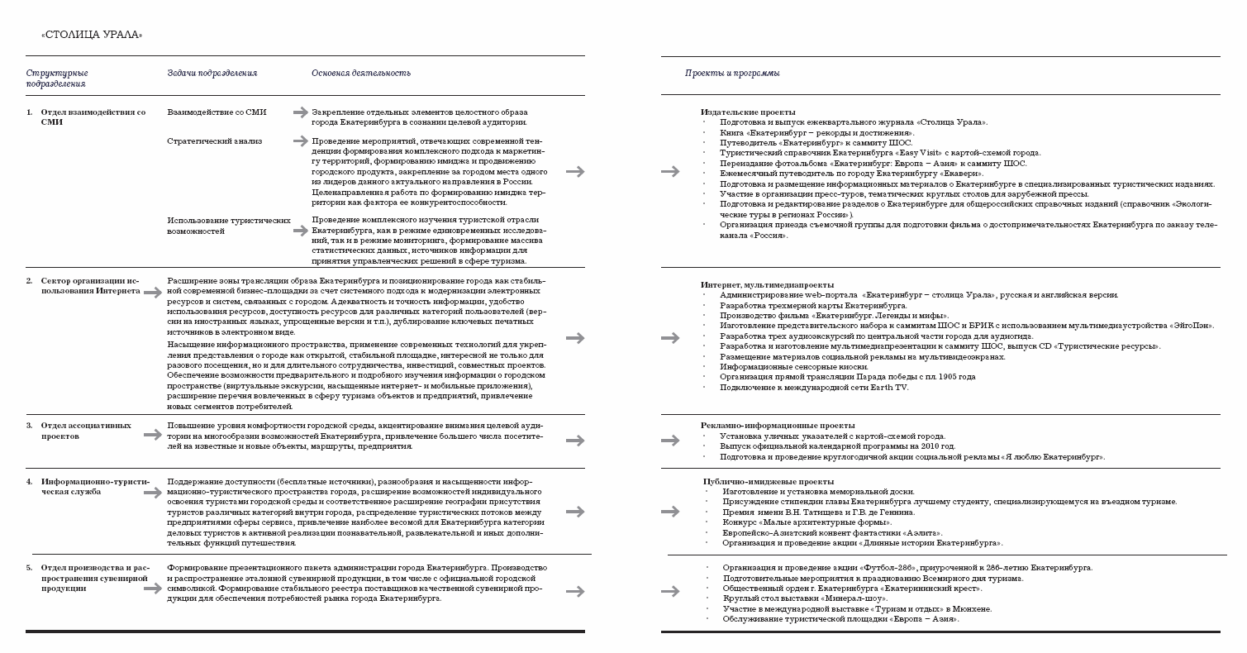

Визгалов Д. Брендинг города. – М.: Фонд «Институт экономики города», 2011. – С. 96.
http://www.ekburg.ru/news/2/26044

